**Муниципальное казенное дошкольное образовательное учреждение**

**детский сад «Лесовичок» п.Ангарский**

**План работы клуба «Ладушки»**

**в 1 младшей группе на 2023-2024у.г.**

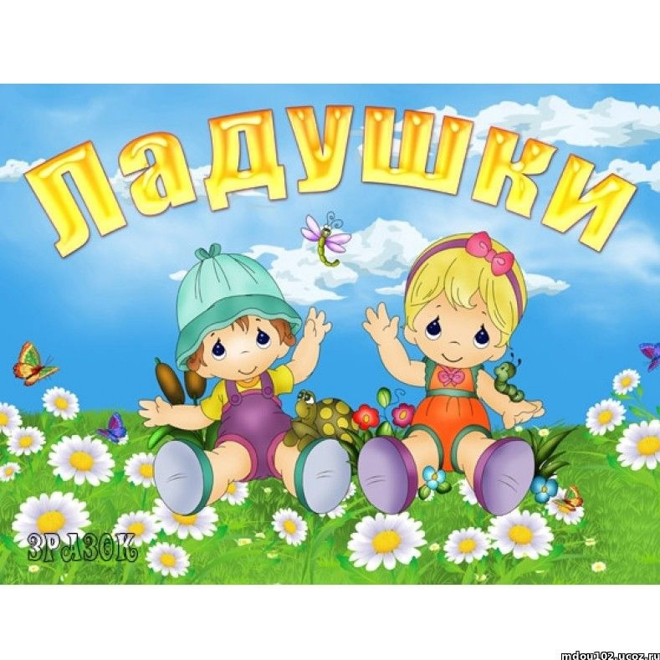

**Пояснительная записка.**

Мелкая моторика – это совокупность скоординированных действий нервной, мышечной и костной систем, часто в сочетании со зрительной системой в выполнении мелких и точных движений кистями и пальцами рук.

Развитие мелкой моторики необходимо не только для выполнения каких-либо повседневных действий, но и стимуляции мозговой деятельности и для развития интеллектуальных способностей. Так учеными доказано, что уровень развития речи находится в прямой зависимости от степени сформированности тонких движений пальцев рук. Так же установлено, что уже к 6-7 годам в основном заканчивается созревание соответствующих зон головного мозга, развитие мелких мышц кисти. Из этого следует, что начинать работу в данном направлении необходимо с двух лет, так как это самый благоприятный период для развития ребенка, когда кора больших полушарий окончательно еще не сформирована.

Несвоевременное развитие мелкой моторики может оказать негативное воздействие на образовательный процесс в целом, а в дальнейшем и на качество жизни ребенка.

**Цель:**

Укрепление и развитие координации, ритмики, общей и артикуляционной моторики рук.

Формировать и воспитывать нравственно – волевые качества: целеустремлённость, сосредоточенность, настойчивость, контроль и оценку собственной деятельности.

Развитие пространственных отношений, речевого сопровождения.

**Задачи:**

- Развивать в пальчиковых играх тактильную чувствительность, зрительно – двигательную координацию движений, умение соотносить предметы в пространстве.

- Развивать у детей умение учитывать сенсорные свойства предметов в различных видах деятельности: пальчиковых играх с предметами, лепке.

- Развивать умение подрожать взрослому, понимать смысл речи, повышать речевую активность.

***1.Организация и руководство кружком.***

Кружок организуется из состава детей первой младшей группы (2-3) года.

Формы работы кружка по подгруппам (3-4 человека) во второй половине дня по 10 мин.

***2.Режим работы кружка:***

Среда-пятница в 15.30

**Годовой календарный план**

|  |  |  |  |  |
| --- | --- | --- | --- | --- |
| **№ занятия** | **Тема** | **Цель** | **Дата проведения кружка** | **Время проведения кружка** |
| **ОКТЯБРЬ** | | | | |
| **1** | 1.Массаж пальчиков карандашами.  2.Пальчиковая гимнастика «Зайка»  3.«Помоги зайчику добраться до домика».  4.Артикуляционное упражнение «Улыбка» | Развивать мелкую моторику рук, общую координацию движения, координацию рук, эмоциональное отношение к результату своей деятельности. | 06.10.23 | 15:30 – 15:40 |
| **2** | 1.Массаж пальчиков грецким орехом.  2.Пальчиковая гимнастика «Друзья»  3.«Помоги ёжику собрать все грибы на полянке».  4.Артикуляционная гимнастика «Хоботок». | Развивать мелкую моторику рук, координацию рук, умение закручивать и откручивать пробочки на бутылочках.  Учить вытягивать губы вперёд | 13.10. 23 | 15:30 – 15:40 |
| **3** | 1.Массаж пальчиков «Мы погладим наши пальчики».  2.Пальчиковая гимнастика «Капуста»  3.Шнуровка «Овощи».  4.Артикуляционная гимнастика «Хоботок - улыбка». | Развитие мелкой моторики рук, умение воспроизводить движения в соответствии с текстом,  умение чередовать выученные упражнения. Развивать сенсомоторную координацию. | 20.10. 23 | 15:30 – 15:40 |
| **4** | 1.Массаж пальчиков мячиком – ёжиком.  2.Пальчиковая гимнастика «Лимон».  3.Шнуровка «Фрукты».  4.Артикуляционная гимнастика «Бегемотик зевает». | Развивать мелкую моторику рук, ручную умелость; формировать навыки выразительности, пластичности движений, широко и спокойно открывать и закрывать рот. Обогащение словарного запаса. Развивать сенсомоторную координацию. | 27.10.23 | 15:30 – 15:40 |
| **НОЯБРЬ** | | | | |
| **1** | 1.Массаж пальчиков «Сильные пальчики».  2.Пальчиковая гимнастика «Обувь»  3.Разбери пуговицы по цвету.  4.Артикуляционное упражнение «Лопата» | Развитие мелкой моторики рук; гибкости, силы, подвижности пальцев. Продолжать знакомить с цветом. Выработка подвижности и точности языка | 03.11.23 | 15:30 – 15:40 |
| **2** | 1.Массаж пальчиков грецким орехом.  2.Пальчиковая гимнастка «Осень»  3.Собери бусы.  4.Артикуляционное упражнение «Котёнок лакает молоко» | Развитие мелкой моторики рук, соотношение движений рук, хватанию; формировать навыки действия со шнуром. | 10.11.23 | 15:30 – 15:40 |
| **3** | 1.Массаж пальчиков карандашами.  2.Пальчиковая гимнастика «Овощи»  3.Обведи по контуру овощи.  4.Артикуляционное упражнение «Посчитаем нижние зубки» | Развивать моторику обеих рук, развивать речь, логику, пространственное восприятие, соотнесения действий с текстом | 17.11.23 | 15:30 – 15:40 |
| **4** | 1.Массаж пальчиков «Сухой бассейн»  2.Пальчиковая гимнастика «Наш огород»  3.Разбираем счётные палочки по цвету.  4.Артикуляционное упражнение «Почистим за нижними зубами» | Способствовать развитию внимания, четкости координации движений пальцев, развитию тонко координированных движений рук, различение цвета. | 24.11.23 | 15:30 – 15:40 |
| **ДЕКАБРЬ** | | | | |
| **1** | 1.Массаж пальчиков карандашами.  2.Пальчиковая гимнастика «Одежда»  3.Шнуровка «Пришей пуговицу»  4.Артикуляционное упражнение «Иголочка» | Развивать координацию пальцев рук, развивать внимание, воображение, мелкую моторику рук, сенсомоторную координацию. | 01.12.23 | 15:30 – 15:40 |
| **2** | 1.Массаж пальчиков грецким орехом.  2.Пальчиковая гимнастика  3.Рисуем пальчиком по манке.  4.Артикуляционное упражнение «Расчёска». | Учить детей сгибать пальчики поочередно, развивать творческие способности.  Развивать моторику обеих рук. | 08.12.23 | 15:30 – 15:40 |
| **3** | 1.Массаж пальчиков «Мы погладим наши пальчики».  2.Пальчиковая гимнастика «Цыплятки»  3.«Поможем Золушке разобрать крупу».  4.Артикуляционное упражнение «Весёлая змейка» | Учить детей сгибать пальчики поочередно, развивать творческие способности, внимания, четкости координации движений пальцев, пространственного мышления. | 15.12.23 | 15:30 – 15:40 |
| **4** | 1.Массаж пальчиков «Сильные пальчики».  2.Пальчиковая гимнастика «Мамы и малыши»  3.Игры с прищепками «Ёжик», «Солнышко», «Цыплёнок».  4.Артикуляционное упражнение «Качели». | Совершенствовать мелкую моторику пальцев рук; развивать зрительное внимание и пространственную ориентацию; активизировать словарь. Учить детей расстегивать и застегивать прищепки | 22.12.23 | 15:30 – 15:40 |
| **ЯНВАРЬ** | | | | |
| **1** | 1.Массаж пальчиков мячиком – ёжиком.  2.Пальчиковая гимнастка «Зима»  3.Игра «Застегни и расстегни».  4.Артикуляционное упражнение «Шарик». | Развивать мелкую моторику; учить воспроизводить движения пальцем в соответствии с текстом | 09.01.24 | 15:30 – 15:40 |
| **2** | 1.Массаж пальчиков «Сухой бассейн».  2.Пальчиковая гимнастика.  «Что зимой мы любим делать?»  3.Шнуровка «Яблоня».  4.Артикуляционное упражнение «Лошадка». | Способствовать развитию внимания, четкости координации движений пальцев, развитию тонко координированных движений рук, сенсомоторную координацию. | 12.01.24 | 15:30 – 15:40 |
| **3** | 1.Массаж пальчиков «Мы погладим наши пальчики».  2.Пальчиковая гимнастика  «Здравствуй, Дедушка Мороз!»  3. «Собери бусы».  4.Артикуляционное упражнение «Сдуй ватку с ладошки». | Развитие мелкой моторики рук, соотношение движений рук в соответствии с текстом. Учить контролировать струю потока воздуха, умения действия со шнуром | 19.01.24 | 15:30 – 15:40 |
| **4** | 1.Массаж пальчиков «Катаем карандашики»  2.Пальчиковая гимнастика  «Я с игрушками играю»  3.Игра «Найди, что спряталось в фасоли»  4.Артикуляционное упражнение «Заборчик» | Развитие мелкой моторики рук, тактильной чувствительности, Активизировать движение пальцев рук,  Координацию движений. | 26.01.24 | 15:30 – 15:40 |
| **ФЕВРАЛЬ** | | | | |
| **1** | 1.Массаж пальчиков грецким орехом.  2.Пальчиковая гимнастика.  «Лесные звери».  3.MAXI – пазлы  4.Артикуляционное упражнение «Поймаем мышку» | Активизировать движение пальцев рук,  Координацию движений. Развитие навыка игры с большими пазлами | 02.02.24 | 15:30 – 15:40 |
| **2** | 1.Массаж пальчиков карандашами.  2.Пальчиковая гимнастика «Зима»  3.Игры с пробками.  4.Артикуляционное упражнение «Качели» | Развивать мелкую моторику рук, координацию рук, умение закручивать и откручивать пробочки на бутылочках, координировать действия рук с текстом. | 09.02.24 | 15:30 – 15:40 |
| **3** | 1.Массаж пальчиков «Сильные пальчики»  2.Пальчиковая гимнастика «Богатырь»  3.Сматывание нитки в клубок.  4.Артикуляционное упражнение «Пятачок». | Совершенствовать навык контроля сжимания и разжимания пальцев рук  Развивать мелкую моторику рук, координацию рук, умение сматывать нитки в клубок | 16.02.24 | 15:30 – 15:40 |
| **4** | 1.Массаж пальчиков «Мы погладим наши пальчики».  2.Пальчиковая гимнастика «Наш дом»  3.«Выложи по контуру»  4.Артикуляционное упражнение «Котёнок лакает молочко». | Развивать мелкую моторику рук, координацию рук, умение выкладывать по контуру рисунка домика фасоль, горох. | 22.02.24 | 15:30 – 15:40 |
| **МАРТ** | | | | |
| **1** | 1.Массаж пальчиков мячиком – ёжиком.  2.Пальчиковая гимнастика «Грибы»  3.Шнуровка «Ёжик».  4.Артикуляционное упражнение «Иголочка». | Развивать мелкую моторику рук, сенсомоторную координацию рук, умение действовать согласно тексту. | 02.03.24 | 15:30 – 15:40 |
| **2** | 1.Массаж пальчиков «Сухой бассейн».  2.Пальчиковая гимнастика  «Мамочка «  3.Штриховка «Цветы для мамы».  4.Артикуляционное упражнение «Блинчик». | Способствовать развитию внимания, четкости координации движений пальцев, развитию тонко координированных движений рук, сенсомоторную координацию | 09.03.24 | 15:30 – 15:40 |
| **3** | 1.Массаж пальчиков «Мы погладим наши пальчики».  2.Пальчиковая гимнастика  «Весна»*.*  3.«Развесь бельё на верёвочку».  4.Артикуляционное упражнение «Маляр» | Совершенствовать мелкую моторику пальцев рук; развивать зрительное внимание и пространственную ориентацию; активизировать словарь. Учить детей расстегивать и застегивать прищепки | 16.03.24 | 15:30 – 15:40 |
| **4** | 1.Массаж пальчиков колечком  2.Пальчиковая гимнастика  «Кошечка»  3.Перебирание бус одновременно двумя руками навстречу друг другу.  4.Артикуляционное упражнение «Орешки» | Совершенствовать мелкую моторику пальцев рук; развивать зрительное внимание и пространственную ориентацию. | 23.03.24 | 15:30 – 15:40 |
| **АПРЕЛЬ** | | | | |
| **1** | 1.Массаж пальчиков – сжимание и разжимание кулачков.  2.Пальчиковая гимнастика  «Дятел»  3.Составление контуров предметов из счётных палочек.  4.Артикуляционное упражнение «Пароход гудит». | Развивать умение детей сжимать и разжимать кулачки поочередно, развивать творческие способности, внимания, четкости координации движений пальцев, пространственного мышления. | 06.04.24 | 15:30 – 15:40 |
| **2** | 1.Массаж пальчиков карандашами.  2.Пальчиковая гимнастика «Ягодки»  3.Складывание мелких предметов (пуговиц, бусин) в узкий цилиндр.  4.Артикуляционное упражнение «Улыбка» | Развивать моторику рук, учить вкладывать один предмет в другой, развивать сообразительность. | 13.04.24 | 15:30 – 15:40 |
| **3** | 1.Массаж пальчиков мячиком – ёжиком.  2.Пальчиковая гимнастика  3.Штриховка «Домик»  4.Артикуляционное упражнение «Вкусное варенье». | Активизировать движение пальцев рук методом штриховки | 20.04.24 | 15:30 – 15:40 |
| **4** | 1.Массаж пальчиков надевание и снимание колечка.  2.Пальчиковая гимнастика «Машины»  3.Артикуляционное упражнение «Заборчик» | Развивать мелкую моторику рук(  застёгивание и расстёгивание пуговиц, молний, кнопок). | 27.04.17 | 15:30 – 15:40 |
| **МАЙ** | | | | |
| **1** | 1.Массаж пальчиков грецким орехом.  2.Пальчиковая гимнастика  3. «Бусы для мамы».  4.Артикуляционное упражнение «Часики» | Совершенствовать мелкую моторику пальцев рук; развивать зрительное внимание и пространственную ориентацию; активизировать словарь, творческое мышление | 04.05.24 | 15:30 – 15:40 |
| **2** | 1.Массаж пальчиков карандашами.  2.Пальчиковая гимнастика «Насекомые»  3.Игра «Найди, что спряталось в фасоли».  4.Артикуляционное упражнение «Загони мячик в ворота». | Учить определять на ощупь предметы, развивать тактильные ощущения, речь.  Развивать умение детей сгибать пальчики поочередно. | 11.05.24 | 15:30 – 15:40 |
| **3** | 1.Массаж пальчиков «Сильные пальчики».  2.Пальчиковая гимнастика «День - ночь»  3. Найди алмазы.  4.Артикуляционное упражнение «Киска сердится». | Развивать мелкую моторику рук, навык сгибать пальчики поочередно, продолжать знакомить с цветом. | 18.05.24 | 15:30 – 15:40 |
| **4** | 1.Массаж пальчиков «Сухой бассейн».  2.Пальчиковая гимнастика «Цветы»  3.Игра «Самый ловкий».  4.Артикуляционное упражнение «Барабанщик». | Развитие мелкой моторики рук; гибкости; подвижности пальцев. | 25.05.24 | 15:30 – 15:40 |